Directie Wetgeving en Juridische Zaken
sector privaatrecht

Turfmarkt 147
2511 DP Den Haag
Postbus 20301
2500 EH Den Haag
www.rijksoverheid.nl/jenv

Registratienummer
2370379

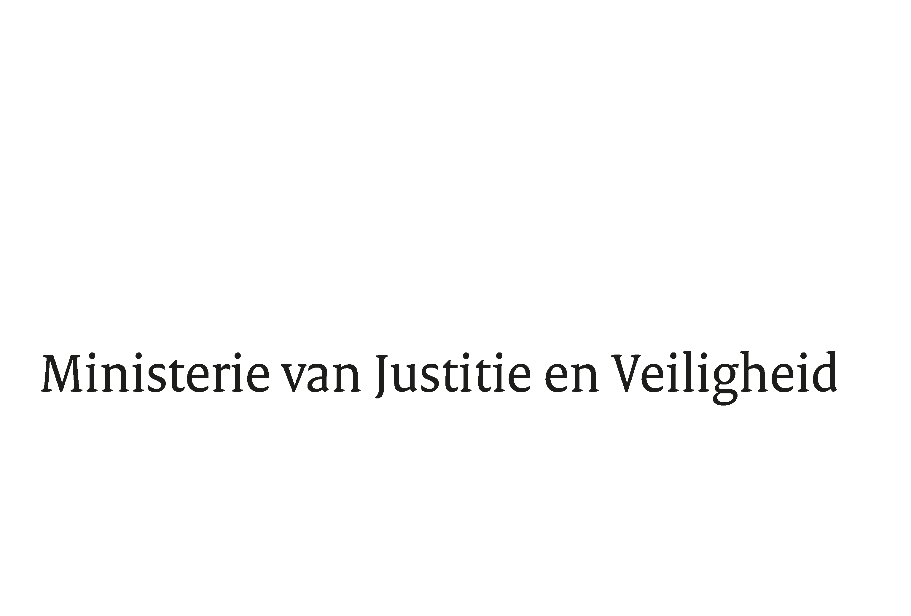

Aan de Koning
Datum | 11 oktober 2018
Onderwerp | Nader rapport inzake het voorstel van wet ter implementatie van de richtlijn aandeelhoudersbetrokkenheid

Blijkens de mededeling van de Directeur van Uw kabinet van 23 juli 2018, nr. 2018001371, machtigde Uwe Majesteit de Afdeling advisering van de Raad van State haar advies inzake het bovenvermelde voorstel van wet rechtstreeks aan mij te doen toekomen. Dit advies, gedateerd 19 september 2018, nr. W16.18.0215/II, bied ik U hierbij aan.

Het voorstel geeft de Afdeling advisering van de Raad van State geen aanleiding tot het maken van inhoudelijke opmerkingen. Van de gelegenheid is gebruik gemaakt om nog een enkele redactionele wijziging door te voeren in de memorie van toelichting.

Ik moge U, mede namens de Minister van Financiën, verzoeken het hierbij gevoegde voorstel van wet en de gewijzigde memorie van toelichting aan de Tweede Kamer der Staten-Generaal te zenden.

De Minister voor Rechtsbescherming,

Sander Dekker

